المحاضرة (4)
الدورة المحاسبية
(النظام المحاسبي: المقومات والإجراءات)
الفصل الثالث في الكتاب المقرر
- الاهداف التعليمية
- بعد نهاية هذا المقرر بنجاح فيجب ان تكون قادرا على:
  - التعرف على الدورة المحاسبية
  - التعرف على دفتر اليومية
  - التسجيل في دفتر اليويمة باستخدام طريقة القيد المزدوج
- ما هي الدورة المحاسبية وما هي مراحله؟
- كيف يتم التسجيل اليومي؟
التسجيل في دفتر اليومية العامة
- دفتر اليومية Journal:
عبارة عن سجل تثبت به العمليات المالية التي تقوم بها المنشأة أولاً بأول، طبقاً لتسلسل حدوثها الزمني من واقع المستندات المؤيدة، واستناداً إلى فكرة قاعدة القيد المزدوج
- قيود اليومية Entries :
يتم تسجيل العمليات المالية في شكل قيود توضح الطرف المدين والطرف الدائن لكل عملية في دفتر يسمى دفتر اليومية ويعرف أيضاً بدفتر القيد الأولي

- ماهو دليل وقوع العلمية؟
التسجيل في دفتر اليومية العامة من واقع المستندات
- ما هو المقصود بالمستند؟
المستند دليل موضوعي لإثبات حدوث العملية المالية، مثل الفواتير- الشيكات - الإيصالات، وما إلى ذلك.
- المستند هو مصدر القيد في السجلات والدفاتر المحاسبية
- لذلك تعد المستندات بمثابة الخطوة التمهيدية للدورة المحاسبية
- للمستندات نوعين:
- مستندات داخلية: تحرر بواسطة المنشأة مثل فاتورة البيع
- مستندات خارجية: ترد الى المنشأة من الغير مثل فاتورة الشراء

- هل للتسجيل في اليومية شروط؟
شروط التسجيل في دفتر اليومية
- ما هي فوائد استخدام دفتر اليومية؟
فوائد استخدام دفتر اليومية
- لدفتر اليومية العديد من الفوائد نذكر منها:
- تسجيل جميع العمليات المالية في مكان واحد
- توفير معلومات عن العمليات المالية التي حدثت خلال فترة زمنية معينة
- تقليل فرص حدوث الأخطاء مثل السهو عن تسجيل بعض العمليات أو بعض أطرافها في دفتر الأستاذ
- مثال لتسجيل القيد المزدوج في دفتر اليومية

- بعض المصطلحات الانجليزية

- الواجب
- مذاكرة المثالين المحلولين عل تسجيل العمليات المالية في دفتر اليومية ص 67، ص 68 على الترتيب.

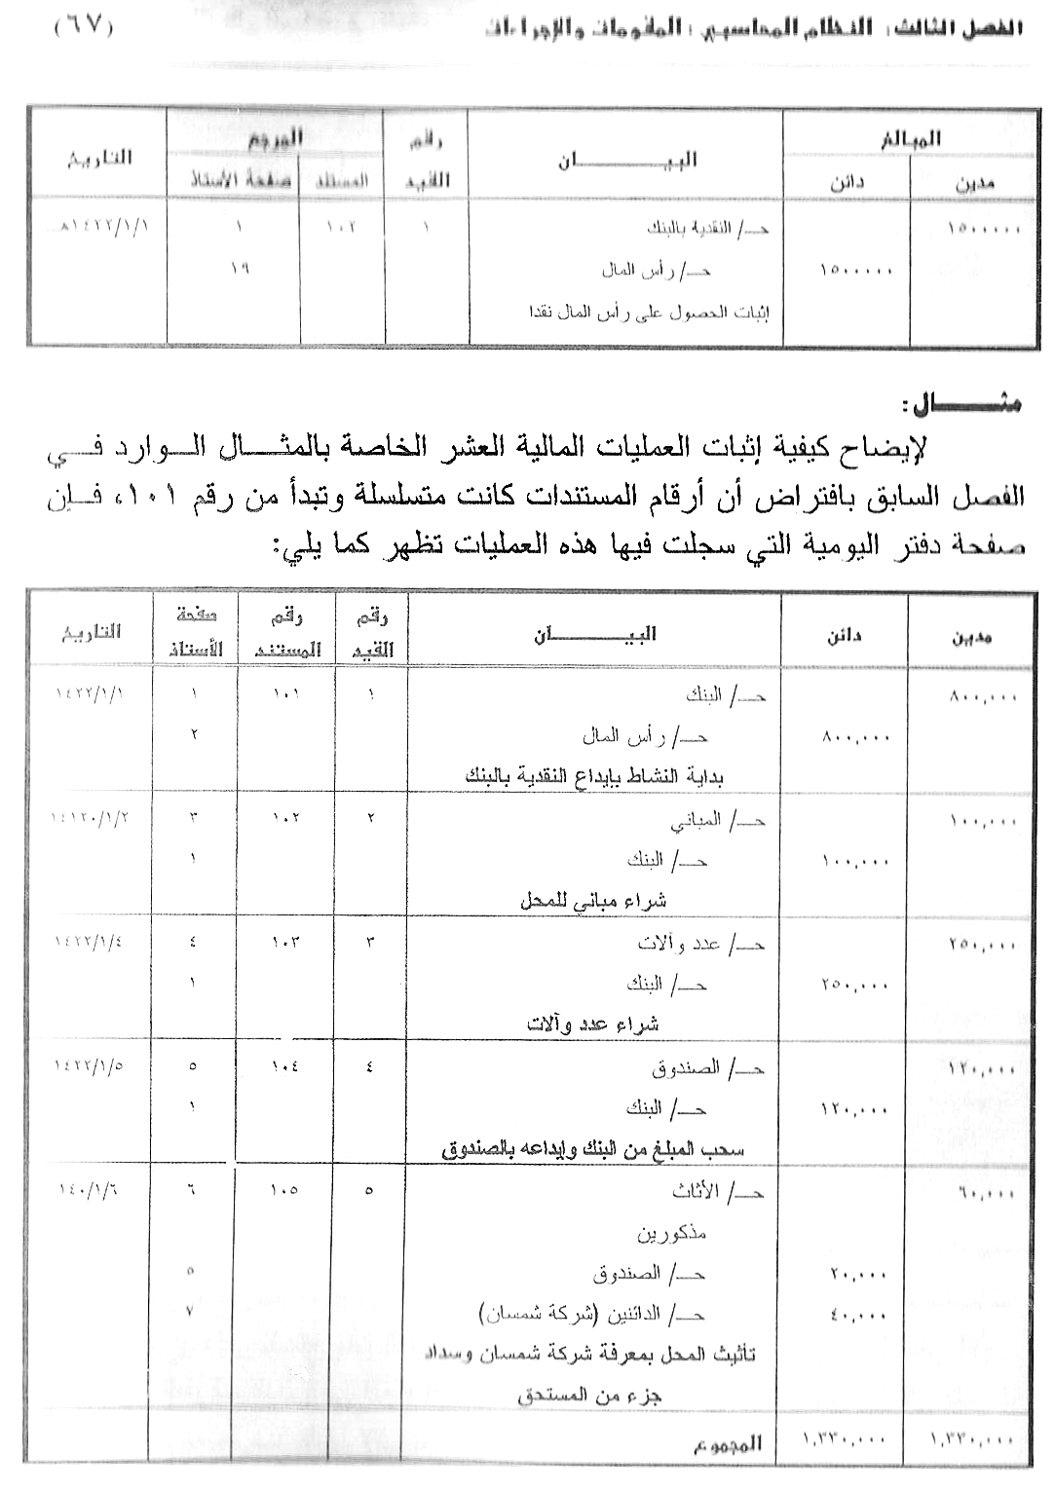
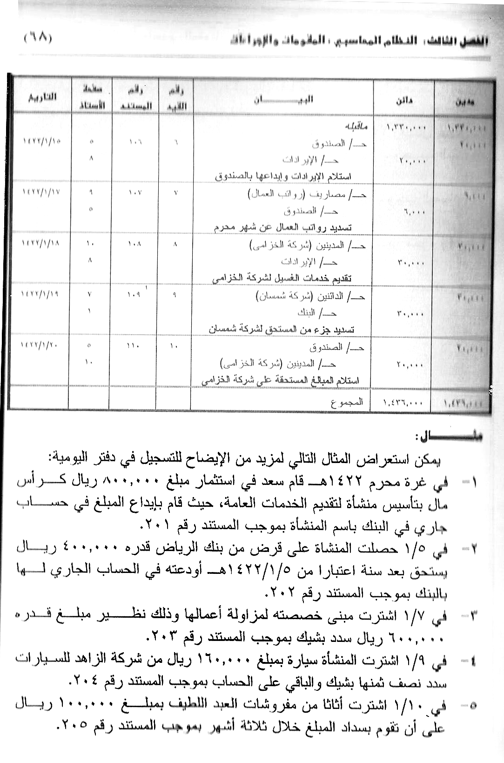
- حل المطلوب الأول فقط من الحالة التطبيقية رقم (1/3) ص 80.
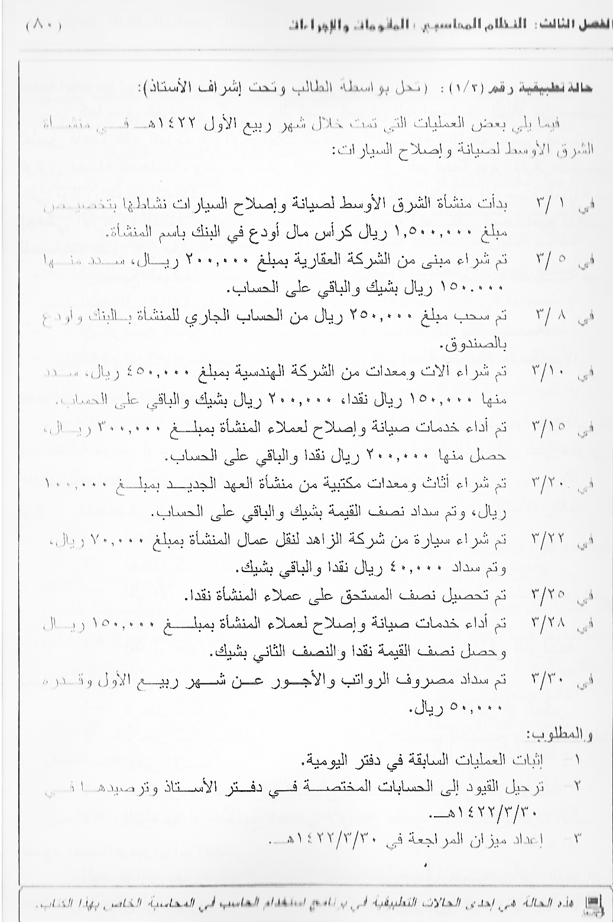

حل الحالة التطبيقية رقم (1/3) ص 80 بالكتاب المقرر:

المقصود بدفتر الأستاذ
المقصود بالترحيل إلى دفتر الأستاذ
المقصود بترصيد دفتر الأستاذ

